2015-2016 | Nieuwsblits september - januari

Een nieuw scoutsjaar: ‘Be Prepared!’
Een nieuw scoutsjaar, wij zijn er klaar voor! We gaan er dit jaar weer een onvergetelijk jaar van maken volle mooie herinneringen. Bereid je al maar voor want dit jaar is het jaarthema ‘be prepared’. We gaan terug naar de oeroude scoutsbasis en zetten er ons 100 % voor in! In het blauw vind je de welpenleiding, in het oranje de verkennersleiding Tot snel!
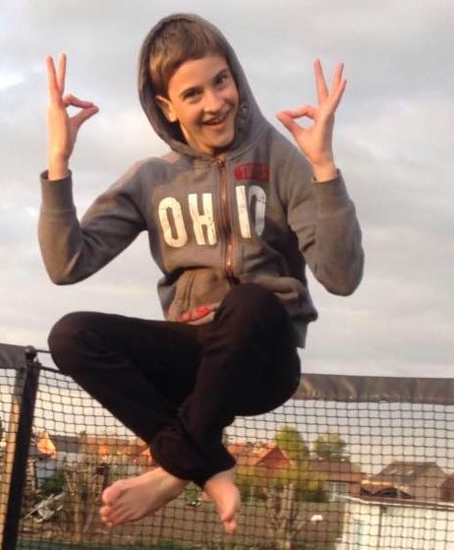
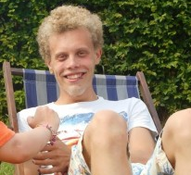
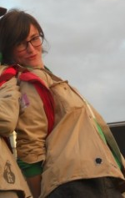
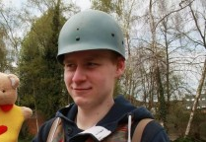
Contactgegevens

Lara Merken Verantwoordelijke Verkenners
04 93 / 06 06 51

Darwin Puelings Verantwoordelijke Welpen
04 71 / 30 43 15

Adres: Oude Vestenstraat 6 , 3300 Tienen

Mail: akabe.tienen@gmail.com

Website: www.akabe-blits.be

Bankrekeningnr. BE08 7340 2266 9313

Belangrijke data

19 september 2015
Startvergadering: Breng iedereen gezellig mee naar onze allereerste activiteit. Er zal randanimatie zijn waaronder een springkasteel en een superleuke sjorconstructie. Verder zal er een groepsactiviteit en takactiviteit zijn waarbij de ouders terwijl kunnen uitrusten bij de hotdogbar.

3 oktober 2015
Welpen: Olympische spelen: Haal al je de sportief talent al maar naar boven. We winnen goud voor Akabe!

Verkenners: Wilde dieren in het bos: we gaan de wilde dieren op sporen in de stad!

17 oktober 2015
Welpen: Tijd reizen: We gaan op zoek naar de eeuwenoude bron van Akabe!

Verkenners: Ruimte: Zet je schrap, bereid je voor! We nemen een trip door de ruimte!

31 oktober 2015
Halloween: op deze vergadering gaan we griezelen! Neem je ouders maar mee en kom zeker verkleed, als je durft ;)

14 november 2015
Zwemmen: Het weer wordt al kouder en dat zijn we beu! We springen in het warme zwembad!

28 november 2015
Welpen: Schlager stadsspel: Laat de zon in je hart! Heb je even voor mij? Al zingend en dansend gaan we rond in Tienen!

Verkenners: Dinos: Terug naar de prehistorie om na te gaan of akabe toen al bestond!

Deze activiteit is het ook akadoe! Dit is een vergadering voor de ouders samen met de groepsploeg waar er zaken van het scoutsjaar overlopen kunnen worden en vragen worden gesteld. Aanwezigheid is niet verplicht maar hoe meer zielen hoe meer vreugd.

12 december 2015
Welpen: Crea(tieve) Kerst: We blijven lekker warm binnen en bereiden ons voor op een gezellige kerst!

Verkenners: strandvakantie: Wij laten ons niet doen door die winter, we gaan gewoon op strandvakantie
Terugblik
Meer foto’s en zelfs 2 filmpjes vind je op onze site!
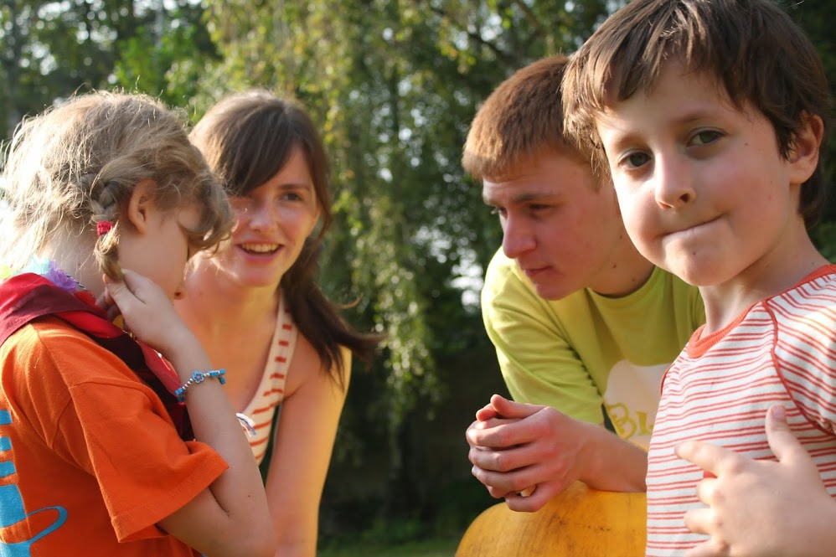
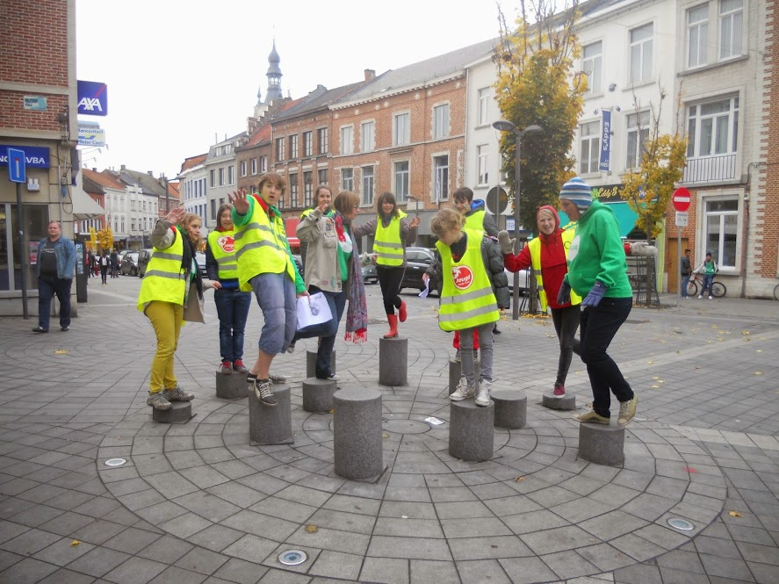
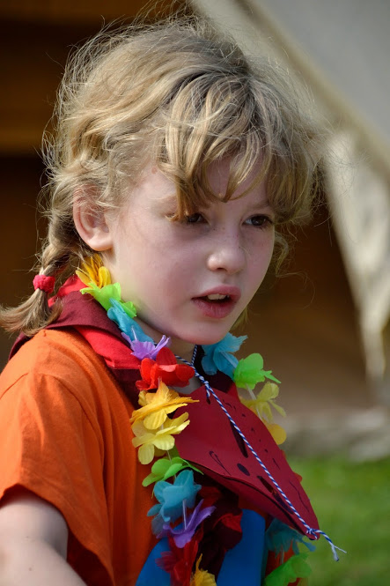
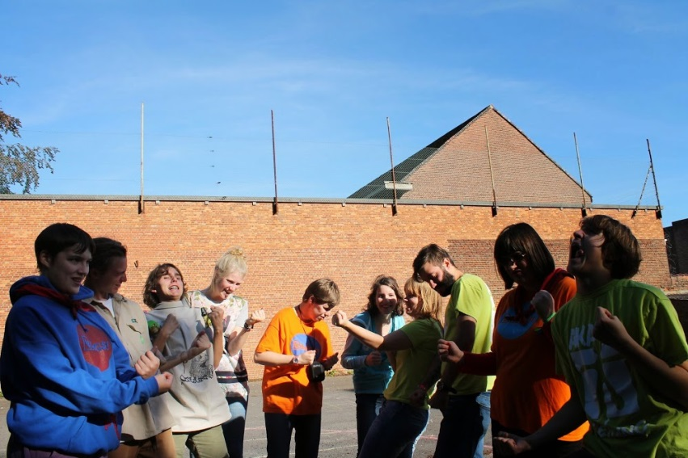

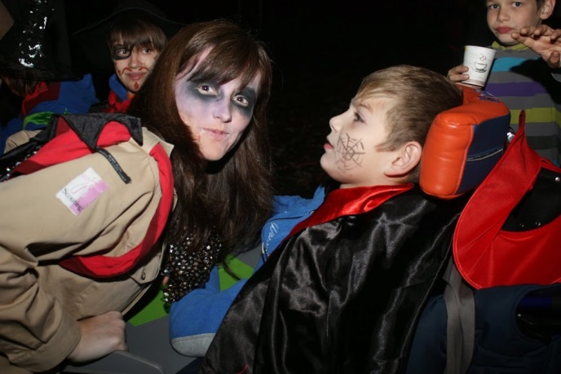

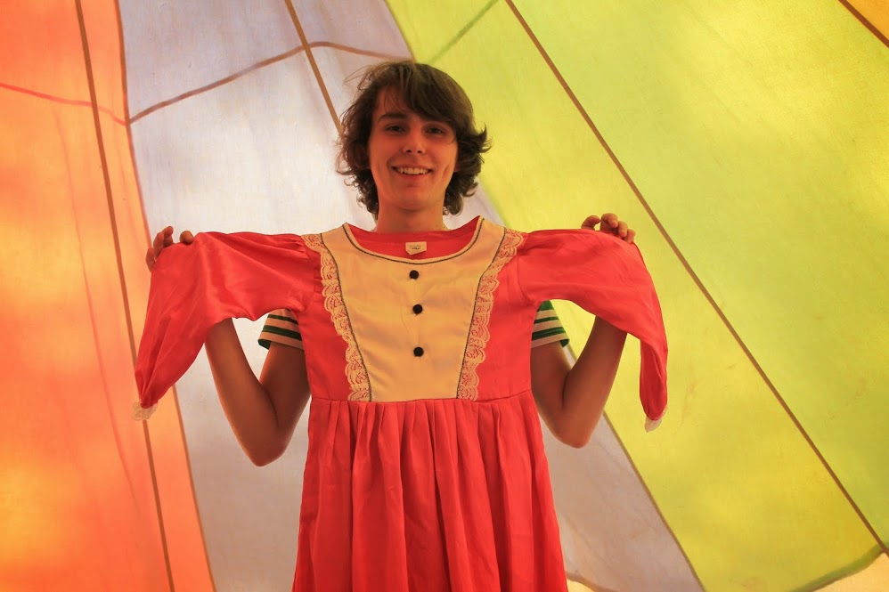

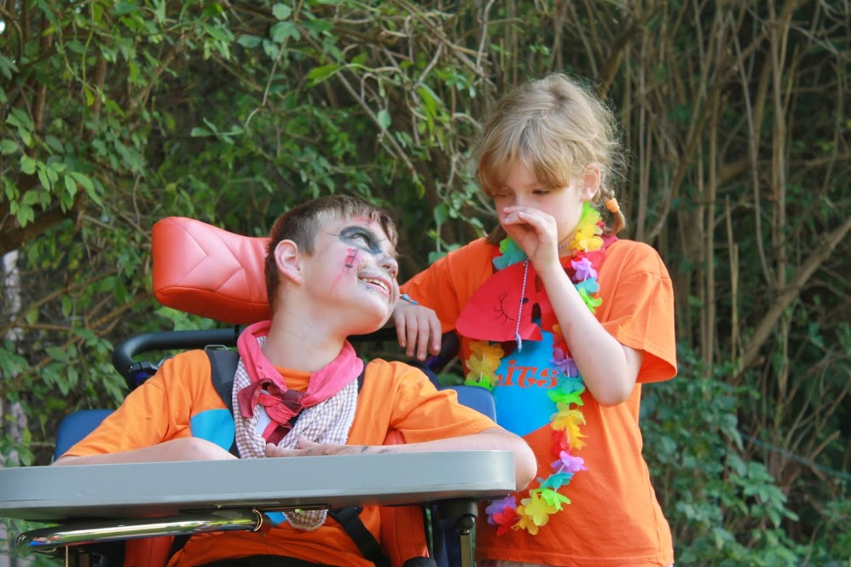

Belangrijke info

Lidgeld en uniform
Het lidgeld voor de leden bedraagt €40. Hierin zit een verzekering tegen lichamelijke ongevallen, een vieruurtje en materiaal in verwerkt. Om er zeker van te zijn dat je zoon/dochter goed verzekerd is dien je tijdig je lidgeld en inschrijvingsformulier aan de groepsploeg te bezorgen via mail. Vul dit document dus ENKEL online in!

Er is een mogelijkheid tot vermindering van het lidgeld en het kampgeld, o.a. via het vrijetijdsfonds van de jeugddienst en via scouts en gidsen Vlaanderen zelf. We behandelen een dergelijke vraag met discretie.

Het uniform is verplicht tijdens elke vergadering. Ons uniform blijft onveranderd, namelijk onze scoutsdas (€8), onze T-shirt (€8) en onze trui (€15). Alles is te koop bij de groepsleiding. Bij warm weer hoeft de trui uiteraard niet gedragen te worden.

Huisbezoek
Bij nieuwe leden willen we graag eens aan huis komen voor eventuele uitleg. Dit biedt ook de mogelijkheid om samen de medische fiche van uw kind eens te overlopen. Indien u geïnteresseerd bent gelieve dan iets te laten weten voor verdere afspraken.

Uiteraard brengen we ook een bezoekje bij kinderen die reeds lid zijn, indien de ouders dit wensen.

SPELLETJESPAGINA

Raadsels (de oplossing staat onderaan)

Het kan over water lopen zonder nat te worden, wat is het?
*

Onze speciale scoutgroet, ken je ze nog? (Kleur in )

* Een schaduw!

Nog even denken aan Tarzan van op onze weekend…

